Computergrafik & Animation

Wintersemester 2018/19

„Interaktive Canon Kamera in Three.js“  
  
Dokumentation

Name: Christoph Mührke

Mat.-Nr.: 2278652

Inhaltsverzeichnis

1. Einleitung 1
2. Aufbau der Applikation 1
3. 3D-Objekte im Detail 1
4. Navigation & Interaktion 3
5. Ausblick 3

# Einleitung

Ich habe mich daran versucht eine Canon AE-1 Program in blender zu modellieren und in Three.js zu inszenieren. Meine Idee war es eine kleine Kamera Simulation zu kreieren.

# Aufbau der Applikation

Neben der Orbit-Kamera, sind die Modelle eines Tisches, einer Low-Poly Landschaft, kleine Fotodosen und einer Kamera enthalten. Die meisten Objekte wurden mit dem GLFT-Loader geladen, weil es schien das dieser besser mit Animationen umgehen könnte, als es der FBX-Loader tut.

Zu erst wird die Landschaft, dann der Tisch und dann die Kamera geladen.   
Jedes Objekt wird falls nötig verschoben, skaliert und wenn möglich wird ein Physicsbody hinzugefügt.

Nach den Modellen lade ich die Szenenlichter, davon gibt es Vier. Neben einem Ambientlight gibt es noch ein Spotlight als Sekundäre Lichtquellen zur besseren Ausleuchtung der Szene.  
Für die Schatten und als Hauptlicht quelle gibt es zwei Directionallights die die Sonne imitieren. Zwei damit die schatten von entfernten Objekten in einer niedrig aufgelösten Shadow-map eingetragen werden können und das Hauptobjekt seine eigene hochauflösende Shadow-map bekommt. Dadurch konnte die Leistung deutlich verbessert werden.

Nach den Lichtern konfiguriere ich meine Kamera und Gui Objekte, wie Stats.

# 3D-Objekte im Detail

Die Modellierten 3D-Objekte sind, nach zunehmender Signifikanz sortiert:

Der Tisch:

dieser wurde nur als Grundlage für das Kameramodel kreiert und sehr einfach gehalten. Die Tischplatte ist auch der Ort an dem der Boden in den Physics Animationen liegt. Das ist leider so, da eine andere Konfiguration leider nicht geklappt hat.

Die Landschaft:

Die Landschaft basiert auf einem alten Projekt von mir und war in meiner Idee sozusagen das zweite Herzstück meiner Kamera Simulation. Sie ist jetzt nur Beiwerk des Gesamtprojekts.

Die Filmdose:

Passend zu der Kamera Idee dachte ich mir ich ersetzte das einfache Geschoss durch eine kleine Filmdose. Die Textur Basiert auf einem Kodak Etikett, das ich im internet gefunden habe.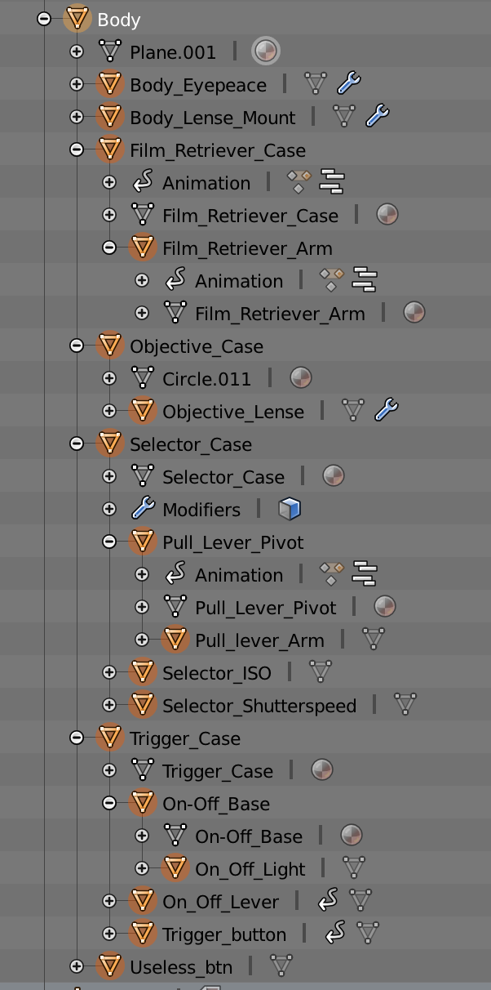

Die Kamera:

Sie ist das Hauptobjekt der Szenerie und auch das Komplexeste. Sie wurde nach dem Vorbild einer Canon AE-1 modelliert, aber optisch bewusst einfach gehalten.  
Im Modell sind viele vorgefertigte Animationen gespeichert die leider nicht korrekt in Three.js geladen werden konnten.   
Die Texture habe ich in Photoshop selbst gestaltet um den Look beizubehalten und Stile nicht zu sehr zu mischen.  
Bei der Kamera bildet, wie in echt auch hier das Gehäuse den Stamm des gesamten Geräts und alle kleinen Teile wurden hier angebracht. Insgesamt gibt es 17 einzelne Objekte die an dem Body hängen.  
Durch die Aufteilung in viele einzelne Objekte war das Animieren recht einfach, leider schien es nicht möglich diese Animationen für mich zum laufen zu kriegen. Darum sind sämtliche Animationen mit Tween kreiert.

Alle Modelle wurden von mir in Blender modelliert und sofern nötig, auch texturieret.

# Navigation & Interaktion

Bedient wird die Applikation nahe zu ausschließlich mit der maus, man sich um das Objekt bewegen und die Szenerie angucken.  
Per Mauszeiger werden auch die Animationen ausgelöst.  
Und wenn man kann man mit „Space“ kleine Filmdosen durch die Welt werfen.

Wenn man die Kamera benutzten möchte, dann muss man sie erst „Scharf“-schalten. Dies geschieht durch das drehen der kleinen platte neben dem Auslöser, über das Rote Lämpchen. Wenn man das Lämpchen sieht kann man keine Fotos machen.  
Damit der Fotograf auch Fotos machen kann muss er den Film Spannen, dies tut er durch einen zuck am dafür angebrachten Hebel. Dieser ist der längste Hebel an der Kamera und wenn man einen film spannen kann hört und sieht man das auch.  
  
Dann kann der Fotograf auf den Auslöser drucken und sein Foto schießen.

# Ausblick

Da zum gegenwertigen Standpunkt die eigentliche Idee von einem „Fotografie-Simulator“ noch nicht umgesetzt ist sehe ich da am meisten Möglichkeiten.   
So war noch geplant ein richtigen Fokus-modus einzubauen, der den einer echten Analogen-Kamera sinnvoll imitiert. Leider hat bis jetzt die Zeit dazu nicht gereicht.  
Und sonst würde es sich anbieten die Physik-Simulation zu verbessern so das wie ehemalig geplant die Landschaft wirklich als Boden für diese zur verfügung steht.